Resolución del Pleno del Instituto de Transparencia, Acceso a la Información Pública y Protección de Datos Personales del Estado de México y Municipios, con domicilio en Metepec, Estado de México, a veintidós de mayo de dos mil diecinueve.
VISTO el expediente electrónico formado con motivo del recurso de revisión número 01345/INFOEM/IP/RR/2019 interpuesto por el C. xxxxxxx xxxxxx xxxxxxxx xxxxxxxxxx, en lo sucesivo El Recurrente, en contra de la respuesta del Ayuntamiento de Huixquilucan, en lo subsecuente El Sujeto Obligado, se procede a dictar la resolución.

A N T E C E D E N T E S D E L A S U N T O
PRIMERO. De la Solicitud de Información.
Con fecha veintidós de enero de dos mil diecinueve, El Recurrente, presentó a través del Sistema de Acceso a la Información Mexiquense (SAIMEX) ante El Sujeto Obligado, la solicitud de acceso a la información pública, registrada bajo el número de expediente 00048/HUIXQUIL/IP/2019, mediante la cual solicitó información en el tenor siguiente:
“Por medio de la presente solicito toda la información correspondiente a la licencia de uso habitacional: DGDUS/SGU/JDL/095/04/548/2017, con fecha de expedición:15 de mayo de 2018 y con vigencia del 23 de febrero de 2019, licencia otorgada al domicilio úbicado en: Cerrada del Castillo número 19, lote 10 y 11 del Fraccionamiento "La Herradura" en Huixquilucan, Estado de México” [Sic]

Modalidad de entrega: a través del SAIMEX.

SEGUNDO. De la respuesta del Sujeto Obligado.
En el expediente electrónico SAIMEX, se aprecia que el día trece de febrero del año en curso, El Sujeto Obligado dio respuesta a la solicitud de información en los siguientes términos:
“En respuesta a la solicitud recibida, nos permitimos hacer de su conocimiento que con fundamento en el artículo 53, Fracciones: II, V y VI de la Ley de Transparencia y Acceso a la Información Pública del Estado de México y Municipios, le contestamos que:
Con fundamento en los artículos 6 de la Constitución Política de los Estados Unidos Mexicanos; 5 de la Constitución Política del Estado Libre y Soberano de México; 12, 23 fracción IV, 25, 59 y demás relativos aplicables de la Ley de Transparencia y Acceso a la Información Pública del Estado de México y Municipios; 1.41 del Libro Primero, Titulo Noveno del Código Administrativo del Estado de México; así como el numeral TREINTA Y OCHO inciso d) de los Lineamientos para la recepción, trámite y resolución de las solicitudes de acceso a la información pública, acceso, modificación, sustitución, rectificación o supresión parcial o total de datos personales, así como de los recursos de revisión que deberán observar los Sujetos Obligados por la Ley de Transparencia y Acceso a la Información Pública del Estado de México y Municipios; así como el Titulo Cuarto, Capítulo II del Bando Municipal 2016; en atención a su solicitud de información número 00048/HUIXQUIL/IP/2019, que en su documento adjunto a letra versa:“Por medio de la presente solicito toda la información correspondiente a la licencia de uso habitacional: DGDUS/SGU/JDL/095/04/548/2017, con fecha de expedición:15 de mayo de 2018 y con vigencia del 23 de febrero de 2019, licencia otorgada al domicilio úbicado en: Cerrada del Castillo número 19, lote 10 y 11 del Fraccionamiento "La Herradura" en Huixquilucan, Estado de México “ (sic)Sobre el particular, esta Unidad de Transparencia en ejercicio de las atribuciones que la Ley le confiere, turnó su solicitud de información a la Dirección de Desarrollo Urbano Sustentable de este municipio que conforme al Reglamento Orgánico de la Administración Pública Municipal de Huixquilucan, Estado de México 2016, es competente para dar contestación a su requerimiento, misma que manifestó lo siguiente: Dirección de Desarrollo Urbano Sustentable “Por medio del presente y con fundamento en lo establecido por los artículos 19, 45, 46, 47, 49 fracciones II y XIII, 140 fracción VI, 169 y 170 de la Ley de Transparencia y Acceso a la Información Pública del Estado de México y Municipios, hago de su conocimiento que la licencia de construcción motivo de la presente solicitud, tiene un procedimiento judicial pendiente de resolución, razón por la cual se solicitó al comité de transparencia su reserva.”, Por último, no omito mencionar que el derecho de acceso a la información tiene como objetivo, el de incentivar la participación ciudadana, respecto del quehacer gubernamental; por lo que la información que es proveída por este medio sólo tiene como finalidad la de ser de carácter informativo. Asimismo, la información que es puesta a disposición de los particulares, es aquella que encuadra en lo establecido por los numerales 12 párrafo segundo y 59 de la Ley de Transparencia y Acceso a la Información Pública del Estado de México y Municipios, que prevé la entrega de la información que los Sujetos Obligados por esta Ley, generan, contienen y en su caso administran en ejercicio de sus atribuciones, tal y como obran en sus archivos. De lo expuesto y fundado a Usted, en términos del artículo 163 y demás aplicables de la Ley de Transparencia y Acceso a la Información Pública del Estado de México y Municipios, a Usted pido se sirva tener a esta Unidad de Transparencia por notificada en tiempo y forma respecto de la contestación a su solicitud de acceso a la información para los efectos legales correspondientes, mediante la modalidad en que fue requerida. ATENTAMENTE LIC. MARIANA VICTORIA YÁÑEZ RODRIGUEZ Responsable de la Unidad de Transparencia Ayuntamiento de Huixquilucan
” [Sic]

A mayor abundamiento, se desprende que El Sujeto Obligado adjuntó los documentos electrónicos “DGDUS 0093 2019.pdf”, “DGDUS0110 2019.pdf”, “DGDUS 112 2019.pdf”, “ACUERDO DEL COMITÉ 0009 2019 (1).pdf” y “LICENCIA DGDUS SGU JDL 04 548 2017.pdf”, mismos que se tienen por reproducidos en virtud de que serán materia de análisis más adelante.

TERCERO. Del recurso de revisión.
Inconforme con la respuesta notificada por El Sujeto Obligado, El Recurrente interpuso el recurso de revisión, en fecha seis de marzo del presente, el cual fue registrado en el expediente número 01345/INFOEM/IP/RR/2019, en el cual arguye las siguientes manifestaciones:
Acto Impugnado:
“i. Que en fecha 22 de enero de 2019, se hizo una solicitud de información, mediante el Sistema de Acceso a la Información Mexiquense, que respondiera a los siguiente: “Por medio de la presente solicito toda la información correspondiente a la licencia de uso habitacional: DGDUS/SGU/JDL/095/04/548/2017, con fecha de expedición: 15 de mayo de 2018 y con vigencia del 23 de febrero de 2019, licencia otorgada al domicilio úbicado en: Cerrada del Castillo número 19, lote 10 y 11 del Fraccionamiento "La Herradura" en Huixquilucan, Estado de México” Dicha solicitud de información fue registrada bajo el número de folio: 00048/HUIXQUIL/IP/2019; ii. La autoridad responsable, dio contestación por medio del escrito del 13 de febrero del año en curso, donde se acompañó como anexo una Licencia con el número DGDUS/SGU/JDL/095/04/648/2017, en la que se tacho el nombre del Perito Responsable de la Obra ya que supuestamente se trata de información personal, sin embargo lo anterior no es así atendiendo a la publicación contenida en la hoja número 5 del Periódico Oficial Gaceta de Gobierno publicada el martes 9 de mayo de 2017.” [Sic]

Razones o Motivos de Inconformidad:
“xxxxxxxxxxx xxxxxxxx xxxxxxxxxx xxxxxxxxx, por propio derecho, señalando como domicilio para recibir notificaciones el ubicado en xxxxxxxx xxx, colonia xxxxx xxxxxxxxx, código postal xxxxx, delegación xxxxxxx xxxxxxx, xxxxxxx xx xxxxxx; autorizando a la Licenciada xxx xxxx xxxxxxx xxxxxx quien se encuentra facultada legalmente para ejercer la profesión de Licenciado en Derecho de conformidad con la cédula profesional número xxxxxxx, así mismo se autoriza para efectos de oír y recibir toda clase de notificaciones, documentos y valores a xxxxxx xxxxxx y xxxxxx xxxxxxxxxx xxxxxxx, en este acto comparezco para exponer: i. Que en fecha 22 de enero de 2019, se hizo una solicitud de información, mediante el Sistema de Acceso a la Información Mexiquense, que respondiera a los siguiente: “Por medio de la presente solicito toda la información correspondiente a la licencia de uso habitacional: DGDUS/SGU/JDL/095/04/548/2017, con fecha de expedición: 15 de mayo de 2018 y con vigencia del 23 de febrero de 2019, licencia otorgada al domicilio úbicado en: Cerrada del Castillo número 19, lote 10 y 11 del Fraccionamiento "La Herradura" en Huixquilucan, Estado de México” Dicha solicitud de información fue registrada bajo el número de folio: 00048/HUIXQUIL/IP/2019; ii. La autoridad responsable, dio contestación por medio del escrito del 13 de febrero del año en curso, donde se acompañó como anexo una Licencia con el número DGDUS/SGU/JDL/095/04/648/2017, en la que se tacho el nombre del Perito Responsable de la Obra ya que supuestamente se trata de información personal, sin embargo lo anterior no es así atendiendo a la publicación contenida en la hoja número 5 del Periódico Oficial Gaceta de Gobierno publicada el martes 9 de mayo de 2017, se menciona: Que el Director Responsable de Obra es el profesional autorizado y registrado por la Secretaría de Infraestructura para actuar como auxiliar de las autoridades municipales de construcción, quien será el responsable de los proyectos de obras en los que otorgue su responsiva en el ámbito de su intervención. De lo antes expuesto podemos concluir que al ser auxiliar de las autoridades del municipio de Huixquilucan del Estado de México el Perito Responsable de Obra pierde su calidad de particular por lo que podemos concluir que su nombre, en calidad de Perito Responsable de la Obra ubicada en Cerrada del Castillo No. 19, Lote 10 y 11, Fracc. La herradura, Huixquilucan, Estado de México, no es información personal y como consecuencia de lo anterior solicito se me informe el nombre del Perito Responsable de Obra” [Sic]

Asimismo, resulta preciso señalar que El Recurrente adjuntó el documento electrónico “may092.pdf”, mismo que se tiene por reproducido como si a la letra se insertase, en virtud de que será materia de análisis en el considerando respectivo.

CUARTO. Del turno del recurso de revisión.
Medio de impugnación que le fue turnado a la Comisionada Zulema Martínez Sánchez, por medio del sistema electrónico en términos del arábigo 185 fracción I de la Ley de Transparencia y Acceso a la información Pública del Estado de México y Municipios, del cual recayó acuerdo de admisión en fecha doce de marzo de los corrientes determinándose en él, un plazo de siete días para que las partes manifestaran lo que a su derecho corresponda en términos del numeral ya citado.

QUINTO. De la etapa de instrucción.
Así, una vez transcurrido el término legal referido, El Sujeto Obligado en fecha diecinueve de marzo de dos mil diecinueve presentó su informe justificado, mismo que no fue puesto a la vista al no modificar su respuesta primigenia.
Por lo cual se decretó el cierre de instrucción con fecha veinticuatro de abril de los corrientes, en términos del artículo 185 Fracción VI de la Ley de Transparencia y Acceso a la Información Pública del Estado de México y Municipios, iniciando el término legal para dictar resolución definitiva del asunto.
Así, en fecha dos de mayo del presente, se amplió el plazo para dictar resolución, en términos del artículo 181 de la Ley de Transparencia y Acceso a la Información Pública del Estado de México y Municipios.

C O N S I D E R A N D O
PRIMERO. De la competencia.
Este Instituto de Transparencia, Acceso a la Información Pública y Protección de Datos Personales del Estado de México, es competente para conocer y resolver los presentes recursos de revisión interpuestos por El Recurrente conforme a lo dispuesto en los artículos 6, apartado A, fracción IV de la Constitución Política de los Estados Unidos Mexicanos, 5, párrafos vigésimo, vigésimo primero y vigésimo segundo fracción IV de la Constitución Política del Estado Libre y Soberano de México, 1, 2 fracción II, 13, 29, 36 fracciones II y III, 176, 178, 179 fracción I, 181 párrafo tercero, 182, 185, 188 y 194 de la Ley de Transparencia y Acceso a la Información Pública del Estado de México y Municipios, 9 fracciones I, XXIV, 11 y 14 fracción I del Reglamento Interior del Instituto de Transparencia, Acceso a la Información Pública y Protección de Datos Personales del Estado de México.

SEGUNDO. Sobre los alcances del recurso de revisión.
Derivado de la impugnación realizada, es preciso e importante señalar que el recurso de revisión inmerso en la Ley de Transparencia vigente en la entidad, tiene el fin y alcance que señalan los numerales 176, 179, 181 párrafo cuarto, 194 y 195 y demás aplicables de la Ley de Transparencia y Acceso a la Información Pública del Estado de México y Municipios vigente, el cual será analizado conforme a las actuaciones que obren en el expediente electrónico, con la finalidad de reparar cualquier posible afectación al derecho de acceso a la información pública y garantizando el principio rector de máxima publicidad.

TERCERO. De las causas de improcedencia.
En el procedimiento de acceso a la información y de los medios de impugnación de la materia, se advierten diversos supuestos de procedibilidad que deben estudiarse con la finalidad de dar cumplimiento a los principios de legalidad y objetividad inmersos en el artículo 9 de Ley de Transparencia y Acceso a la Información Pública del Estado de México y Municipios, en correlación con la seguridad jurídica que debe generar lo actuado ante este Organismo garante.
Por lo anterior, es una facultad legal entrar al estudio de las causas de improcedencia que hagan valer las partes o que se adviertan de oficio por este Resolutor y por ende objeto de análisis previo al estudio de fondo del asunto; presupuestos procesales de inicio o trámite de un proceso que dotan de seguridad jurídica las resoluciones, máxime que es una figura procesal adoptada en la ley de la materia, la cual permite dilucidar alguna causal que impida el estudio y resolución, cuando una vez admitido el recurso de revisión se advierta una causa de improcedencia que permita sobreseerlo, sin estudiar el fondo del asunto.
Así las cosas, del análisis al expediente del recurso de revisión que nos ocupa no se actualiza ninguna causa de improcedencia de las referidas en el artículo 191 de la Ley de Transparencia y Acceso a la Información Pública del Estado de México y Municipios, encontrándose actualizados todos los presupuestos procesales para atender el fondo del asunto, en los términos del considerando posterior.
CUARTO. Estudio y resolución del asunto
El análisis del presente recurso, se basará en el contenido íntegro de las actuaciones que obran en el expediente electrónico, para así estar en posibilidad este Órgano Colegiado de dictar el fallo correspondiente conforme a derecho, tomando en consideración los elementos aportados por las partes y respetando en todo momento al principio de máxima publicidad consagrado en nuestra Constitución Federal, Local y demás leyes aplicables en la materia, así como en los tratados internacionales en los que el Estado Mexicano sea parte, en concordancia con el párrafo tercero del artículo 1 de la Constitución Federal y el diverso 8 de la Ley de Transparencia local.
En un primer plano, es necesario retomar y delimitar los requerimientos del ahora Recurrente, los cuales señalan a la literalidad:
“Por medio de la presente solicito toda la información correspondiente a la licencia de uso habitacional: DGDUS/SGU/JDL/095/04/548/2017, con fecha de expedición:15 de mayo de 2018 y con vigencia del 23 de febrero de 2019, licencia otorgada al domicilio úbicado en: Cerrada del Castillo número 19, lote 10 y 11 del Fraccionamiento "La Herradura" en Huixquilucan, Estado de México” [Sic]

En esta tesitura, se procede al análisis del presente recurso, así como al contenido íntegro de las actuaciones que obran en el expediente electrónico, para así estar en posibilidad este Órgano Colegiado de dictar el fallo correspondiente conforme a derecho, tomando en consideración los elementos aportados por las partes y apegándose en todo momento al principio de máxima publicidad consagrado en nuestra Constitución Federal, Local y demás leyes aplicables en la materia, así como en los tratados internacionales en los que el Estado Mexicano sea parte, en concordancia con el artículo 8 de la Ley de Transparencia local.
Bajo estas líneas argumentativas, como se mencionó en el antecedente segundo, El Sujeto Obligado en fecha trece de febrero de los corrientes rindió su respuesta a la solicitud de información formulada por El Recurrente, adjuntando lo siguiente:
- “DGDUS 0093 2019.pdf”: Oficio DGDUS/0093/2019 signado por el Director General de Desarrollo Urbano Sustentable y dirigido a los integrantes del Comité de Transparencia, solicita la clasificación de la información como reservada, en virtud de que la licencia se encuentra inmersa en un procedimiento judicial radicado ante la Segunda Sala Regional del Tribunal de Justicia Administrativa en el Estado de México, con los números de juicio administrativo 522/2018 y 523/2018; de fecha veintiocho de enero de dos mil diecinueve.
- “DGDUS0110 2019.pdf” Oficio DGDUS/0110/2019 signado por el Director General de Desarrollo Urbano Sustentable y dirigido a la Encargada de Despacho de la Unidad de Transparencia, solicita la clasificación de la información requerida como reservada al actualizar las causales de procedencia previstas en la Ley de Transparencia y Acceso a la Información Pública del Estado de México y Municipios; de fecha treinta y uno de enero de dos mil diecinueve.
- “DGDUS 112 2019.pdf”: Oficio DGDUS/112/2019 signado por el Director General de Desarrollo Sustentable y dirigido a la Encargada del Despacho de la Unidad de Transparencia, manifiesta que después de una búsqueda exhaustiva y razonable de la información requerida arribó a la conclusión de que el número correcto de la licencia aludida es el DGDUS/SGU/JDL/095/04/548/2017; de fecha uno de febrero de dos mil diecinueve.
- “ACUERDO DEL COMITÉ 0009 2019 (1).pdf”: Acuerdo número COMIT/EXT/09/2019-2021 correspondiente a la Novena Sesión Extraordinaria del Comité de Transparencia del Sujeto Obligado, mediante la cual se determina clasificar con carácter de reservada la información que resulta de interés al particular, de igual forma, se propone la versión pública de la licencia de construcción DGDUS/SGU/JDL/095/04/548/2017; de fecha seis de febrero de dos mil diecinueve.
- “LICENCIA DGDUS SGU JDL 04 548 2017.pdf”: Prórroga de licencia de construcción DGDUS/SGU/JDL/095/04/548/2017, contiene diversos datos tales como la vigencia, nombre del titular, uso autorizado, orden de pago, número de expediente, entre otros; consistente en 2 –dos fojas-.

De lo anteriormente descrito, se desprende que El Sujeto Obligado manifestó que la licencia de construcción que resulta de interés al ciudadano es materia de un juicio de naturaleza administrativa, sustanciado ante la Segunda Sala Regional del Tribunal de Justicia Administrativa en el Estado de México.
Inconforme con la respuesta del Sujeto Obligado, El Recurrente interpuso recurso de revisión en fecha seis de marzo, admitiéndose el doce de marzo, ambos del año en curso. Señalando las razones o motivos de inconformidad plasmadas en el antecedente tercero, mismas que se tienen por reproducidas, en atención al principio de economía procesal.
Adicionalmente, no resulta desapercibido para este Órgano Resolutor que El Recurrente adjuntó el documento electrónico “may092.pdf”, sirven de sustento las siguientes imágenes ilustrativas:

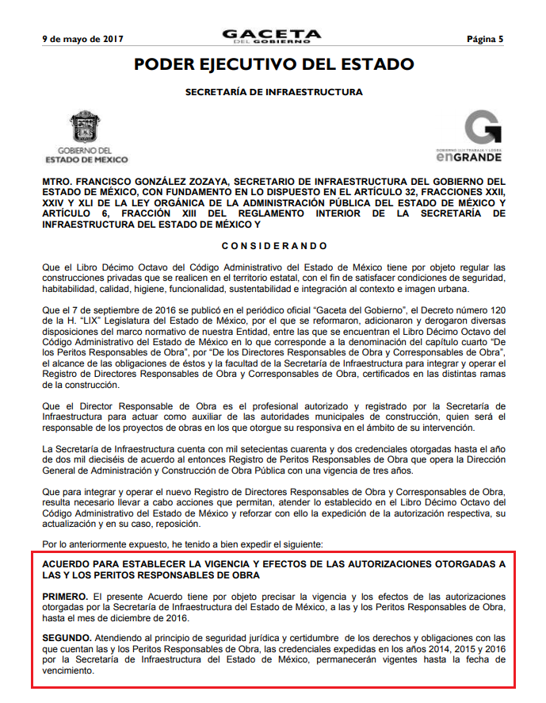
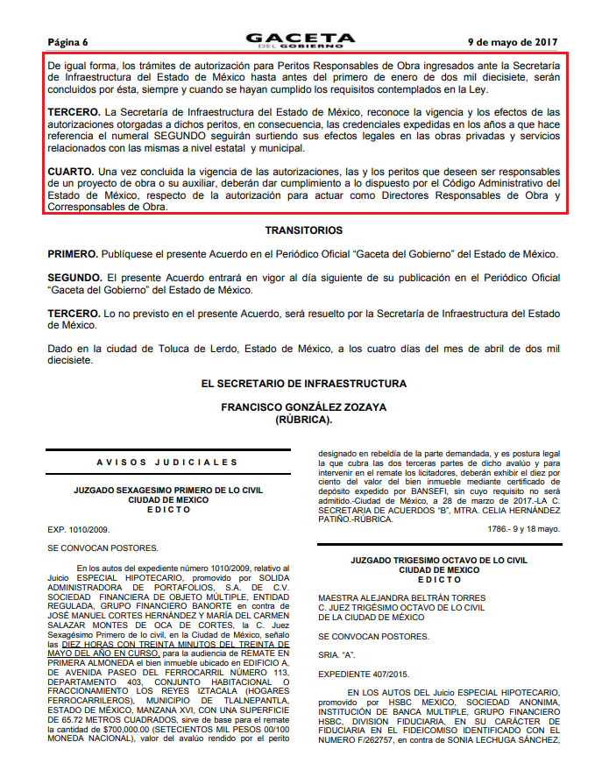
Por otra parte, como fue mencionado en el antecedente quinto, una vez abierta la etapa de instrucción se puntualiza que esta Ponencia Resolutora se allegó de diversos soportes documentales, mismos que se describen a continuación:
- “DGDUS 0093 2019.pdf”: Oficio DGDUS/0093/2019 signado por el Director General de Desarrollo Urbano Sustentable y dirigido a los integrantes del Comité de Transparencia, solicita la clasificación de la información como reservada, en virtud de que la licencia se encuentra inmersa en un procedimiento judicial radicado ante la Segunda Sala Regional del Tribunal de Justicia Administrativa en el Estado de México, con los números de juicio administrativo 522/2018 y 523/2018; de fecha veintiocho de enero de dos mil diecinueve.
- “DGDUS0110 2019.pdf”: Oficio DGDUS/0110/2019 signado por el Director General de Desarrollo Urbano Sustentable y dirigido a la Encargada de Despacho de la Unidad de Transparencia, solicita la clasificación de la información requerida como reservada al actualizar las causales de procedencia previstas en la Ley de Transparencia y Acceso a la Información Pública del Estado de México y Municipios; de fecha treinta y uno de enero de dos mil diecinueve.
- “DGDUS 112 2019.pdf”: Oficio DGDUS/112/2019 signado por el Director General de Desarrollo Sustentable y dirigido a la Encargada del Despacho de la Unidad de Transparencia, manifiesto que después de una búsqueda exhaustiva y razonable de la información requerida arribó a la conclusión de que el número correcto de la licencia aludida es el DGDUS/SGU/JDL/095/04/548/2017; de fecha uno de febrero de dos mil diecinueve.
- “ACUERDO DEL COMITE 0009 2019 (1).pdf”: Acuerdo número COMIT/EXT/09/2019-2021 correspondiente a la Novena Sesión Extraordinaria del Comité de Transparencia del Sujeto Obligado, mediante la cual se determina clasificar con carácter de reservada la información que resulta de interés al particular, de igual forma, se propone la versión pública de la licencia de construcción DGDUS/SGU/JDL/095/04/548/2017; de fecha seis de febrero de dos mil diecinueve.
- “LICENCIA DGDUS SGU JDL 04 548 2017.pdf”: Prórroga de licencia de construcción DGDUS/SGU/JDL/095/04/548/2017, contiene diversos datos tales como la vigencia, nombre del titular, uso autorizado, orden de pago, número de expediente, entre otros; consistente en 2 –dos fojas-.
- “DGDUS 0238 2019.pdf”: Oficio DGDUS/0238/2019 signado por el Director General de Desarrollo Sustentable y dirigido a la Encargada de Despacho de la Unidad de Transparencia, manifiesta que mediante el oficio DGDUS/0110/2019 requirió a la Titular de la Unidad de Transparencia la clasificación de la información como reservada, por ello, solicita que el medio de impugnación sea desechado; de fecha once de marzo de dos mil diecinueve. Sirve de sustento la siguiente imagen ilustrativa:

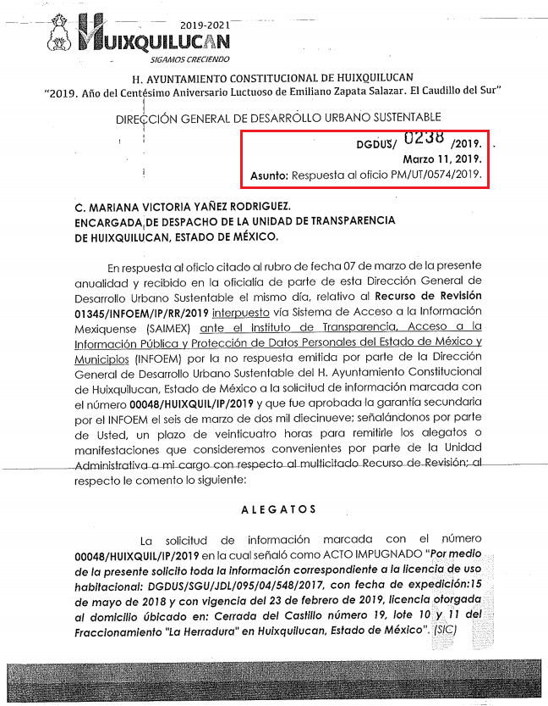
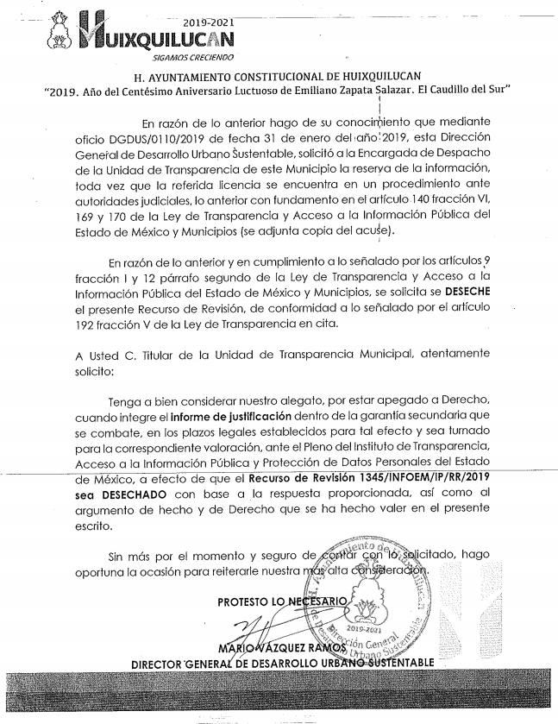
- “CUMPLIMIENTO.pdf”: Informe justificado signado por el Encargado de Despacho de la Unidad de Transparencia y dirigido a la Comisionada Ponente, expone diversos antecedentes, asimismo, hace alusión a las documentales previamente referidas, consistente en 4 –cuatro fojas-. Sirve de sustento las siguientes imágenes ilustrativas:

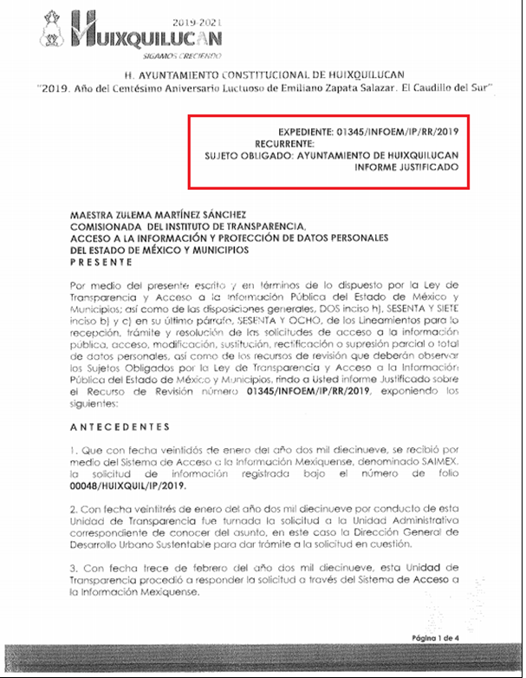
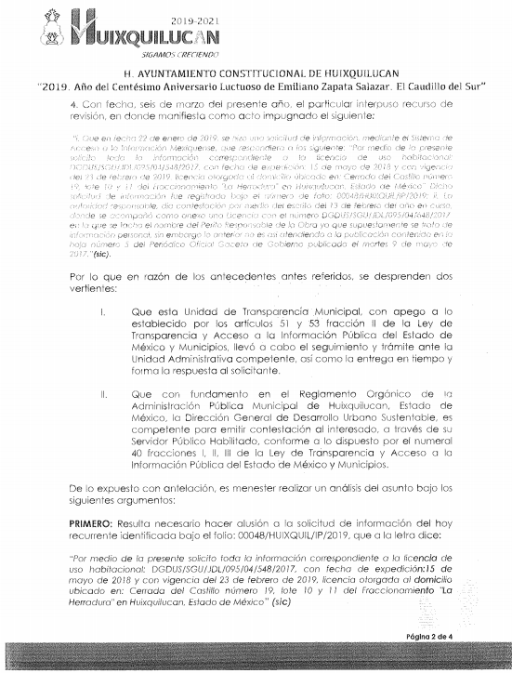
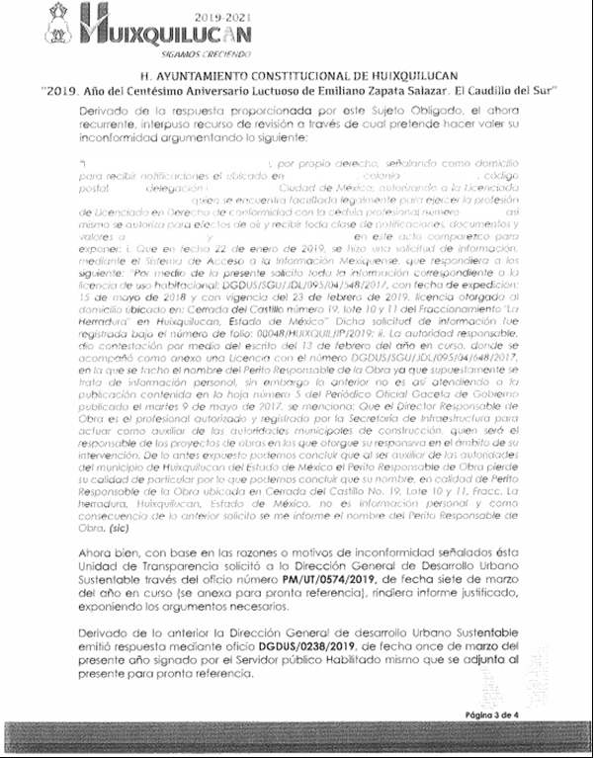
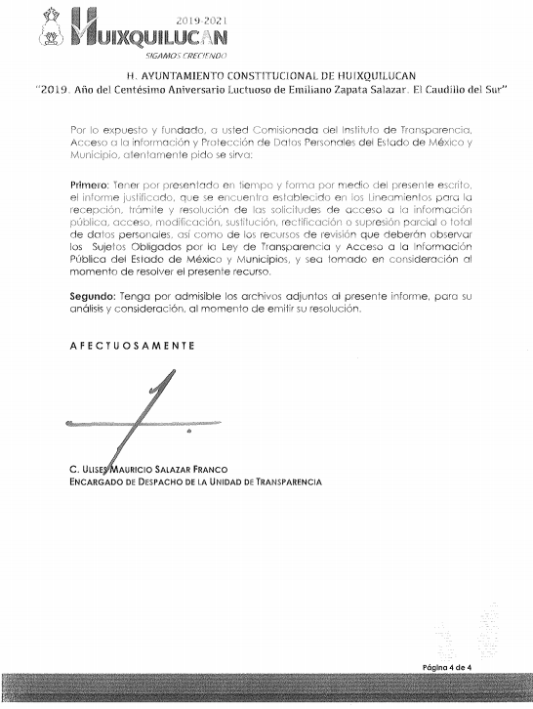
Ahora bien, es oportuno mencionar los soportes documentales identificados con los incisos a) al e) son del conocimiento del recurrente, al corresponder a información que fue remitida mediante respuesta.
Una vez sentado lo anterior, resulta de nuestro interés el artículo 66 del Bando Municipal del Sujeto Obligado, dispositivo jurídico que señala a la literalidad:
“ARTÍCULO 66.- Para el desarrollo de los asuntos administrativos y la prestación de los servicios públicos, la Administración Pública Municipal Centralizada se integra con las dependencias siguientes:
I. Secretaria del Ayuntamiento;
II. Tesorería Municipal;
III. Contraloría Interna Municipal;
IV. Dirección General de Administración;
V. Dirección General de Desarrollo Económico y Empresarial;
VI. Oficina de la Presidencia;
VII. Secretaría Técnica Municipal
VIII. Dirección General de Mensaje e Imagen Institucional;
IX. Dirección General de Desarrollo Agropecuario y Forestal;
X. Dirección General de Desarrollo Urbano Sustentable;
XI. Dirección General de Ecología y Medio ambiente;
XII. Dirección General de Servicios Públicos y Urbanos;
XIII. Dirección General de Infraestructura y Edificación;
XIV. Dirección General de Desarrollo Social;
XV. Dirección General de Seguridad Pública y Vialidad;
XVI. Agencia Municipal de Energía; y
XVII .Las demás que apruebe el Ayuntamiento.” [Sic]

De la normatividad previamente plasmada se desprende que El Sujeto Obligado se auxilia de numerosas dependencias para cumplir con sus fines y objetivos, resultando de nuestro interés la Dirección General de Desarrollo Urbano Sustentable, unidad administrativa compuesta por las múltiples subdirecciones, sirve de sustento la siguiente imagen ilustrativa:

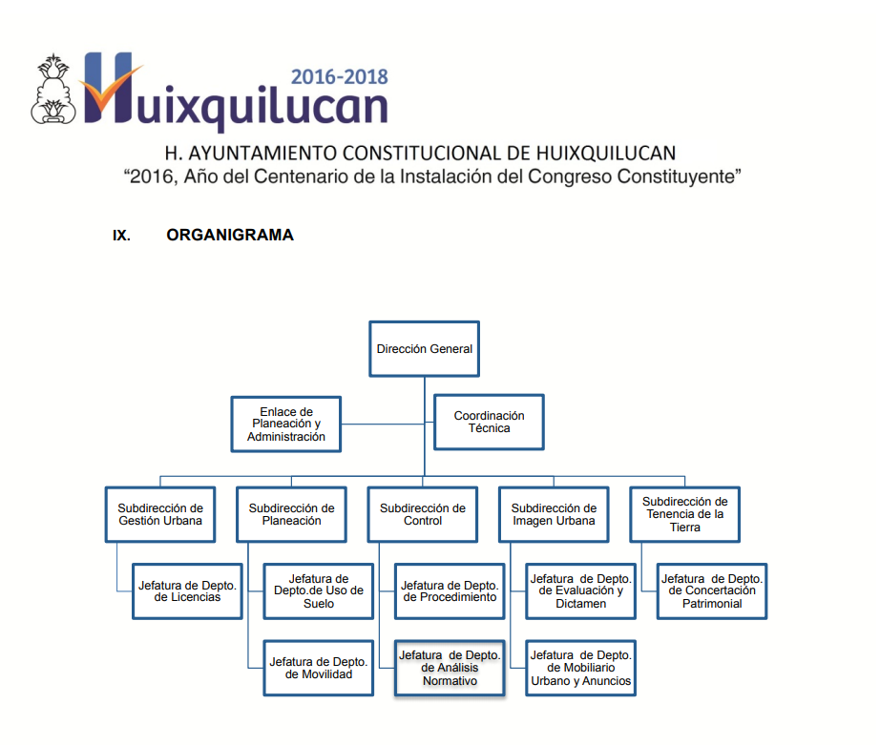

A mayor abundamiento, resulta preciso señalar que el dieciséis de diciembre de dos mil dieciséis fue publicado en la Gaceta Municipal, el Manual de Organización de la Dirección General de Desarrollo Sustentable, resultando de nuestro interés los apartados F01 123 03 y F01-123-03-01-3.1, cuyo contenido es el siguiente:

“F01 123 03 SUBDIRECCIÓN DE GESTIÓN URBANA
OBJETIVO:
Esta subdirección tiene como objetivo elaborar las licencias de construcción en sus distintas modalidades, apegándose a las normatividad vigente del Estado de México y a los planes de desarrollo urbano vigentes.
FUNCIONES:
(…)
• Recibir y atender las solicitudes de personas físicas o jurídico colectivas para la obtención de autorizaciones de construcción (licencias y/o permisos), en sus diversas modalidades (obra nueva, ampliación o modificación de obra existente, bardas demoliciones, etc.).
(…)
• Emitir prorrogar de las licencias de construcción, cuando así proceda, conforme a las disposiciones aplicables.
(…)
F01-123-03-01-3.1 DEPARTAMENTO DE LICENCIAS
OBJETIVO:
Este departamento tiene como objetivo analizar y elaborar las licencias de construcción en sus diferentes modalidades, apegándose a las normatividad vigente del Estado de México y a los planes de desarrollo vigentes.
FUNCIONES:
• Revisar que los expedientes ingresados para su trámite cumplan con los requisitos normativos establecidos por la ley y registrar en el Libro de Gobierno las solicitudes y peticiones recibidas, para control interno de la subdirección.
• Analizar y aplicar la normatividad vigente para dictaminar y autorizar licencias de construcción que generen y no generan impacto significativo en sus diferentes modalidades y avisos de notificación para las obras que no requieren licencia de construcción.
(…)” [Sic]

De la normatividad previamente plasmada se desprende que la esfera competencial del Sujeto Obligado, le otorga atribuciones para recibir, atender y revisar las solicitudes para la obtención de licencias de construcción en sus diversas modalidades.
Por otra parte, no resulta desapercibido para este Órgano Resolutor que tratándose de licencias de construcción las personas físicas y morales se encuentran constreñidas a satisfacer diversos requerimientos, previstos en la siguiente dirección electrónica:
http://prueba.shop4you.com.mx/desarrollo-urbano-2/licencia-de-construccion-de-ampliacion-yo-modificacion/
Mismos que se plasman a continuación:

REQUISITOS PERSONAS FÍSICAS | REQUISITOS PERSONAS MORALES
Original y copia  1.Solicitud por duplicado llenada a máquina o letra de molde con firma autógrafa.  2. Original (para cotejo) y copia de la identificación oficial del propietario y/o solicitante.  3. Carta poder simple  4. Documento que acredite la propiedad o posesión en concepto de propietario.  5. Pago de boleta predial vigente.  6. Constancia de pago de agua vigente.  7. Original (cotejo) y copia de la licencia de uso de suelo vigente.  8. Original (para cotejo) del alineamiento y número oficial vigente.  9. Original (cotejo) y copia del registro de perito de obra vigente.  10. Original para cotejo y copia de la licencia de construcción prorroga, terminación de obra o constancia de suspensión de obra en su caso y planos arquitectónicos autorizados.  11. Carta responsiva firmada por perito responsable de obra.  12. Bitácora de obra foliada conteniendo los datos y firma del perito de obra y propietario.  13. Dictamen de impacto regional y/o constancia de vialidad acompañados de los dictámenes que lo integran.  14. 1 juego de la memoria descriptiva.  15. 1 juego de la memoria de cálculo de la estructura sustentante firmada por perito responsable de obra.  16. 2 juegos de planos arquitectónicos.  17. 2 juegos de planos estructurales firmados por perito responsable de obra.  18. 1 juego de planos y memorias de instalaciones hidráulicas, sanitarias, eléctricas y especiales firmadas por perito responsable de obra. | Original y copia  1. Solicitud por duplicado llenada a máquina o letra de molde con firma autógrafa.  2. Original (para cotejo) y copia de la identificación oficial del propietario y/o solicitante en caso de ser persona jurídica colectiva identificación oficial del representante legal.  3. Acta constitutiva inscrita en el instituto de la función registral tratándose de persona jurídica colectiva (en su caso).  4. Carta poder simple o en caso de ser persona jurídica colectiva carta poder notarial.  5. Documento que acredite la propiedad o posesión en concepto de propietario.  6. Pago de boleta predial vigente.  7. Constancia de pago de agua vigente.  8. Original (cotejo) y copia de la licencia de uso de suelo vigente.  9. Original (para cotejo) del alineamiento y número oficial vigente.  10. Original (cotejo) y copia del registro de perito de obra vigente.  11. Carta responsiva firmada por perito responsable de obra.  12. Bitácora de obra foliada conteniendo los datos y firma del perito de obra y propietario.  13. Dictamen de impacto regional y/o constancia de vialidad acompañados de los dictámenes que lo integran.  14. 1 juego de la memoria descriptiva.  15. 1 juego de la memoria de cálculo de la estructura sustentante firmada por perito responsable de obra.  16. 2 juegos de planos arquitectónicos.  17. 2 juegos de planos estructurales firmados por perito responsable de obra.  18. 1 juego de planos y memorias de instalaciones hidráulicas, sanitarias, eléctricas y especiales firmadas por perito responsable de obra.

De lo anteriormente expuesto, se desprende que tratándose de licencias de construcción solicitadas por personas físicas o personas morales, diversos requisitos deben de ser acreditados, asimismo, algunos de ellos requieren de la participación de un perito, no obstante lo anterior, resulta preciso señalar que la naturaleza de ésta figura, de ninguna manera debe de ser equiparada a la de los servidores públicos, pues si bien es cierto que el perito auxilia al municipio, lo cierto es que ejerce sus actividades se encuentran inmersas en la esfera privada.
Una vez sentado lo anterior, no resulta desapercibido para este Órgano Resolutor que mediante respuesta e informe justificado El Sujeto Obligado manifestó que la información requerida es susceptible de ser clasificada como reservada, en virtud de que la información requerida es materia de los juicios administrativos 522/2018 y 523/2018, sustanciados ante la Segunda Sala Regional del Tribunal de Justicia Administrativa en el Estado de México.
En este sentido, resulta aplicable artículo 6 de la Constitución Política de los Estados Unidos Mexicanos, resultando de nuestro interés lo siguiente:
“(…)
Para efectos de lo dispuesto en el presente artículo se observará lo siguiente:
A. Para el ejercicio del derecho de acceso a la información, la Federación y las entidades federativas, en el ámbito de sus respectivas competencias, se regirán por los siguientes principios y bases:
I. Toda la información en posesión de cualquier autoridad, entidad, órgano y organismo de los Poderes Ejecutivo, Legislativo y Judicial, órganos autónomos, partidos políticos, fideicomisos y fondos públicos, así como de cualquier persona física, moral o sindicato que reciba y ejerza recursos públicos o realice actos de autoridad en el ámbito federal, estatal y municipal, es pública y sólo podrá ser reservada temporalmente por razones de interés público y seguridad nacional, en los términos que fijen las leyes. En la interpretación de este derecho deberá prevalecer el principio de máxima publicidad. Los sujetos obligados deberán documentar todo acto que derive del ejercicio de sus facultades, competencias o funciones, la ley determinará los supuestos específicos bajo los cuales procederá la declaración de inexistencia de la información.

Bajo estas líneas argumentativas, se trae a colación el artículo 113, fracción XI de la Ley General de Transparencia y Acceso a la Información Pública, así como el artículo 140 fracción VIII de la Ley de Transparencia y Acceso a la Información Pública del Estado de México y Municipios, dispositivos jurídicos invocados cuyo contenido literal es el siguiente:
“Ley General de Transparencia y Acceso a la Información Pública
Artículo 113. Como información reservada podrá clasificarse aquella cuya publicación:
XI. Vulnere la conducción de los Expedientes judiciales o de los procedimientos administrativos seguidos en forma de juicio, en tanto no hayan causado estado;
(…)
Ley de Transparencia y Acceso a la Información Pública del Estado de México y Municipios
Artículo 140. El acceso a la información pública será restringido excepcionalmente, cuando por razones de interés público, ésta sea clasificada como reservada, conforme a los criterios siguientes:
(…)
VIII. Vulnere la conducción de los expedientes judiciales o de los procedimientos administrativos seguidos en forma de juicio, en tanto no hayan quedado firmes;
(…)” [Sic]

Así del análisis sistemático de la normatividad previamente plasmada este Órgano Garante invariablemente arriba a la conclusión de que la información requerida mediante la solicitud de información 00048/HUIXQUIL/IP/2019 es susceptible de ser clasificada como información reservada al actualizar la fracción VIII del artículo 140 de la Ley de Transparencia y Acceso a la Información Pública del Estado de México y Municipios.
En referencia a la clasificación de información como información reservada resulta preciso señalar que las leyes en la materia, en términos generales, disponen que para proceder a realizar la reserva de la información, no basta que la información se refiera a alguno de los supuestos que enmarque, en el caso concreto, el artículo 140 de nuestra Ley de Transparencia, que ya fue insertado en líneas anteriores; sino que es necesario, que la autoridad demuestre que la divulgación de la información en el caso concreto, puede causar un daño al interés público protegido.
Dicha valoración, debe realizarse a través de lo que se conoce como la llamada “prueba de daño”, que consiste en exponer los argumentos y razones, basados en elementos objetivos o verificables, a partir de los cuales se derive que la divulgación de información, en particular, puede afectar, poner en riesgo o dañar el interés protegido. Asimismo, ésta no debe basarse en meras especulaciones o suposiciones, sino en elementos objetivos que deban evaluar que existe un riego actual e inminente.

En tal virtud, conforme al artículo 49, fracción VIII, nuestra Ley de Transparencia, los Comités de Transparencia, tienen la atribución de aprobar, modificar o revocar la clasificación de la información, mientras que, el artículo 128 de la misma Ley, indica que, en los casos en que se niegue el acceso a la información, por actualizarse alguno de los supuestos de clasificación, el Comité de Transparencia, deberá confirmar, modificar o revocar la decisión, que para motivar la clasificación de la información y la ampliación del plazo de reserva, se deberán de señalar las razones, motivos o circunstancias especiales que llevaron al Sujeto Obligado a concluir que el caso particular se ajusta al supuesto previsto por la norma legal invocada como fundamento; siendo que, además, El Sujeto Obligado debe, en todo momento, aplicar una prueba de daño.

Dicho lo anterior, es necesario definir a la prueba de daño como la responsabilidad de los sujetos obligados de demostrar de manera fundada y motivada, que la divulgación de la información lesiona el intereses debidamente protegido por la Ley, y que el menoscabo o daño que puede producirse con la publicidad de la información es mayor, que el interés de conocerla, por lo que debe clasificarse como reservada.

De este modo, para clasificar la información, se debe de atender a lo dispuesto por la normativa y aplicar, de manera estricta, las excepciones del derecho de acceso a la información y sólo podrán invocarlas cuando acrediten su procedencia, debiendo clasificar la información en el momento en que:

- Se reciba una solicitud de acceso a la información.
- Se determine mediante resolución de autoridad competente.
- Se generen versiones públicas para dar cumplimiento a las obligaciones de transparencia previstas en la Ley.

Situación que se robustece con el artículo 141 de la misma Ley, que señala que las causales de reserva previstas, se deberán fundar y motivar, a través de la aplicación de la prueba de daño.

Igualmente, la clasificación de la información debe estar sustentada en el Acuerdo de Clasificación correspondiente, en el que, de manera fundada y motivada, se establezcan las hipótesis normativas aplicables al caso concreto y se analice la prueba del daño que prevé el artículo 129 de la Ley de Transparencia de mérito, para lo cual, los sujetos obligados deberán considerar lo siguiente:

- La divulgación de la información representa un riesgo real, demostrable e identificable del perjuicio significativo al interés público o a la seguridad pública;
- El riesgo de perjuicio que supondría la divulgación supera el interés público general de que se difunda; y
- La limitación se adecua al principio de proporcionalidad y representa el medio menos restrictivo disponible para evitar el perjuicio.

De tal manera, las limitaciones al acceso a la información deben sustentarse en una adecuada clasificación que debe distinguir y tomar en cuenta qué información puede generar un daño desproporcionado o innecesario a valores jurídicamente protegidos; tal y como lo dispone la siguiente tesis:
“INFORMACIÓN RESERVADA. APLICACIÓN DE LA "PRUEBA DE DAÑO E INTERÉS PÚBLICO" PARA DETERMINAR LO ADECUADO DE LA APORTADA CON ESA CLASIFICACIÓN EN EL JUICIO DE AMPARO POR LA AUTORIDAD RESPONSABLE, A EFECTO DE HACER VIABLE LA DEFENSA EFECTIVA DEL QUEJOSO.
Una adecuada clasificación de la información pública debe tomar en cuenta y distinguir, en el contexto general de un documento, cuál es la específica y precisa, cuya divulgación puede generar un daño desproporcionado o innecesario a valores jurídicamente protegidos, lo cual debe evitarse, en la medida de lo posible, frente a aquella que debe ser accesible al quejoso en el amparo para hacer viable su defensa efectiva y cuestionar violaciones a derechos fundamentales, lo que implica un interés público en abrir o desclasificar la información necesaria para ese efecto, cuando la autoridad responsable que la aporta al juicio la clasifica como reservada. Por tanto, es necesario distinguir esas diferencias y formular una idónea y adecuada clasificación de la información, generando así una regla individualizada y pertinente para el caso, a través de aplicar la "prueba de daño e interés público" ex officio, con el propósito de obtener una versión que sea pública para la parte interesada.” [Sic]

Prueba de daño, que cobra relevancia puesto que sí ésta no arroja resultados contundentes sobre un posible peligro, deberá de publicarse la información.

Siendo que, los Sujetos Obligados deben aplicar de manera restrictiva y limitada, las excepciones al derecho de acceso a la información, sin ampliar las excepciones y supuestos de reserva previstos en la Ley General de Transparencia y Acceso a la Información Pública o la Ley local, aduciendo analogía o mayoría de razón.

Asimismo, los Sujetos Obligados no pueden emitir acuerdos de carácter general o particular que clasifiquen documentos o información como reservada, ya que dicha clasificación, debe estar acorde con la actualización de los supuestos definidos; resaltándose, además, que la clasificación de la información se debe realizar conforme a un análisis caso por caso, mediante la aplicación de la enunciada prueba de daño.

De este modo, es necesario que la autoridad, al aplicar la prueba de daño, distinga entre los supuestos por los cuales puede invocar la reserva de la información y cuáles de manera clara y específica, son los que le atañen a la información que se solicite; situación que le hará permisible distinguir diferencias y formular una idónea y adecuada clasificación de la información, generando así, una regla individualizada y pertinente para el caso, a través de la aplicación de dicha prueba.

Aunado a lo anterior, se tiene que, para realizar la clasificación de la información se debe:

- Fundar: señalando el artículo, fracción, inciso, párrafo o numeral de la Ley o tratado internacional suscrito por el Estado mexicano que expresamente le otorgue el carácter de reservada.
- Motivar: señalando las razones o circunstancias especiales que lo llevaron a concluir que el caso particular se ajusta al supuesto previsto por la norma legal invocada como fundamento.

Siendo que, en el caso específico de la reserva, la motivación de la clasificación, también deberá comprender las circunstancias que justifican el establecimiento de determinado plazo de reserva.

En otras palabras, para clasificar la información como reservada, los acuerdos deben estar debidamente fundados y motivados, exponiendo los hechos relevantes para decidir, citando la norma habilitante y un argumento mínimo pero suficiente para acreditar el razonamiento realizado. Sirve de sustento a lo anterior, la Tesis jurisprudencial número I.4º.A. J/43, publicada en el Semanario Judicial de la Federación y su Gaceta, bajo el número de registro 175,082; que a la letra dice:

“FUNDAMENTACIÓN Y MOTIVACIÓN. EL ASPECTO FORMAL DE LA GARANTÍA Y SU FINALIDAD SE TRADUCEN EN EXPLICAR, JUSTIFICAR, POSIBILITAR LA DEFENSA Y COMUNICAR LA DECISIÓN.
El contenido formal de la garantía de legalidad prevista en el artículo 16 constitucional relativa a la fundamentación y motivación tiene como propósito primordial y ratio que el justiciable conozca el "para qué" de la conducta de la autoridad, lo que se traduce en darle a conocer en detalle y de manera completa la esencia de todas las circunstancias y condiciones que determinaron el acto de voluntad, de manera que sea evidente y muy claro para el afectado poder cuestionar y controvertir el mérito de la decisión, permitiéndole una real y auténtica defensa. Por tanto, no basta que el acto de autoridad apenas observe una motivación pro forma pero de una manera incongruente, insuficiente o imprecisa, que impida la finalidad del conocimiento, comprobación y defensa pertinente, ni es válido exigirle una amplitud o abundancia superflua, pues es suficiente la expresión de lo estrictamente necesario para explicar, justificar y posibilitar la defensa, así como para comunicar la decisión a efecto de que se considere debidamente fundado y motivado, exponiendo los hechos relevantes para decidir, citando la norma habilitante y un argumento mínimo pero suficiente para acreditar el razonamiento del que se deduzca la relación de pertenencia lógica de los hechos al derecho invocado, que es la subsunción.” [Sic]

No resulta desapercibido para este Órgano Resolutor que el acuerdo de clasificación de información reservada que deberá de emitir El Sujeto Obligado invariablemente debe de cumplir con otras formalidades, tal es el caso de las firmas, concebido como un elemento de expresión de la voluntad de los integrantes del Comité de Transparencia del Sujeto Obligado.
Finalmente, en mérito de lo expuesto en líneas anteriores, resultan parcialmente fundados los motivos de inconformidad vertidos por El Recurrente, por ello con fundamento en el artículo 186 fracción III de la Ley de Transparencia y Acceso a la Información Pública del Estado de México y Municipios, se MODIFICA la respuesta a la solicitud de información 00048/HUIXQUIL/IP/2019, que ha sido materia del presente fallo.
Por lo antes expuesto y fundado es de resolverse y,

S E RESUELVE
PRIMERO. Se MODIFICA la respuesta entregada por EL SUJETO OBLIGADO, a la solicitud de información 00048/HUIXQUIL/IP/2019, por resultar parcialmente fundados los motivos de inconformidad que arguye LA RECURRENTE, en términos del Considerando Cuarto de la presente resolución.

SEGUNDO. Se ORDENA al SUJETO OBLIGADO que haga entrega al RECURRENTE, a través del SAIMEX, de lo siguiente:
- Acuerdo de clasificación como información reservada de los soportes documentales relacionados con la licencia de construcción DGDUS/SGU/JDL/095/04/548/2017.

TERCERO. Notifíquese al Titular de la Unidad de Transparencia del SUJETO OBLIGADO, para que conforme a los artículos 186 último párrafo y 189 párrafo segundo de la Ley de Transparencia y Acceso a la Información Pública del Estado de México y Municipios, dé cumplimiento a lo ordenado dentro del plazo de diez días hábiles, debiendo informar a este Instituto en un plazo de tres días hábiles siguientes sobre el cumplimiento dado a la presente resolución.

CUARTO. Notifíquese la presente resolución al RECURRENTE a través del Sistema de Acceso a la Información Mexiquense (SAIMEX).

QUINTO. Se hace del conocimiento del RECURRENTE que, de conformidad con lo establecido en el artículo 196 de la Ley de Transparencia y Acceso a la Información Pública del Estado de México y Municipios, en caso de que considere que la resolución le cause algún perjuicio podrá impugnarla vía juicio de amparo en los términos de las leyes aplicables.

ASÍ LO RESUELVE, POR MAYORÍA DE VOTOS EL PLENO DEL INSTITUTO DE TRANSPARENCIA, ACCESO A LA INFORMACIÓN PÚBLICA Y PROTECCIÓN DE DATOS PERSONALES DEL ESTADO DE MÉXICO Y MUNICIPIOS, CONFORMADO POR LOS COMISIONADOS ZULEMA MARTÍNEZ SÁNCHEZ, EVA ABAID YAPUR, JOSÉ GUADALUPE LUNA HERNÁNDEZ (VOTO EN CONTRA CON VOTO DISIDENTE), JAVIER MARTÍNEZ CRUZ (AUSENCIA JUSTIFICADA) Y LUIS GUSTAVO PARRA NORIEGA (AUSENCIA JUSTIFICADA) EN LA DÉCIMA NOVENA SESIÓN ORDINARIA CELEBRADA EL VEINTIDÓS DE MAYO DE DOS MIL DIECINUEVE, ANTE EL SECRETARIO TÉCNICO DEL PLENO, ALEXIS TAPIA RAMÍREZ.

Zulema Martínez Sánchez
Comisionada Presidenta
(Rúbrica).

Eva Abaid Yapur
Comisionada
(Rúbrica).

José Guadalupe Luna Hernández
Comisionado
(Rúbrica).

Javier Martínez Cruz
Comisionado
(Ausencia justificada).

Luis Gustavo Parra Noriega
Comisionado
(Ausencia justificada).

Alexis Tapia Ramírez
Secretario Técnico del Pleno
(Rúbrica).

Esta hoja corresponde a la resolución de fecha veintidós de mayo de dos mil diecinueve, emitida en el recurso de revisión 01345/INFOEM/IP/RR/2019.

Estudio oficioso o a petición de parte que no son incompatibles con el derecho de acceso a la justicia, ya que éste no se coarta por regular causas de improcedencia y sobreseimiento con tales fines, sirviendo de sustento la tesis aislada XVI.1o.A.T.2 K visible en el Semanario Judicial de la Federación bajo el número de registro 2000365 cuyo rubro y texto esgrime IMPROCEDENCIA Y SOBRESEIMIENTO EN EL JUICIO DE AMPARO. LAS CAUSAS PREVISTAS EN LOS ARTÍCULOS 73 Y 74 DE LA LEY DE LA MATERIA, RESPECTIVAMENTE, NO SON INCOMPATIBLES CON EL ARTÍCULO 25.1 DE LA CONVENCIÓN AMERICANA SOBRE DERECHOS HUMANOS. Del examen de compatibilidad de los artículos 73 y 74 de la Ley de Amparo con el artículo 25.1 de la Convención Americana sobre Derechos Humanos no se advierte que el derecho interno desatienda los estándares que pretenden proteger los derechos humanos en dicho tratado, por regular causas de improcedencia y sobreseimiento que impiden abordar el estudio de fondo del asunto en el juicio de amparo, en virtud de que el propósito de condicionar el acceso a los tribunales para evitar un sobrecargo de casos sin mérito, es en sí legítimo, por lo que esa compatibilidad, en cuanto a los requisitos para la admisibilidad de los recursos dependerá, en principio, de los siguientes criterios: no pueden ser irracionales ni de tal naturaleza que despojen al derecho de su esencia, ni discriminatorios y, en el caso, la razonabilidad de esas causas se justifica por la viabilidad de que una eventual sentencia concesoria tenga un ámbito de protección concreto y no entre en conflicto con el orden jurídico, no son de tal naturaleza que despojen al derecho de su esencia ni tampoco son discriminatorias, pues no existe alguna condicionante para su aplicabilidad, en función de cuestiones personales o particulares del quejoso. Por tanto, las indicadas causas de improcedencia y sobreseimiento no son incompatibles con el citado precepto 25.1, pues no impiden decidir sencilla, rápida y efectivamente sobre los derechos fundamentales reclamados como violados dentro del juicio de garantías.
Artículos 129 y 134, último párrafo de la Ley de Transparencia y Acceso a la Información Pública del Estado de México y Municipios, en relación con los diversos 104 y 108, último párrafo, de la Ley General de Transparencia y Acceso a la Información Pública.
Sergio López Ayllón y Alejandro Posadas. “Las pruebas de Daño e Interés Público en materia de acceso a la información. Una perspectiva comparada” en Derecho comparada de la Información, enero-junio de 2007.
Artículo 3ro, fracción XXXIII, de la Ley de Transparencia y Acceso a la Información Pública del Estado de México y Municipios. De manera análoga, el Lineamiento Segundo fracción XIV, de los Lineamientos Generales en Materia de Clasificación y Desclasificación de la Información, así como para la elaboración de la versiones públicas, definen a la prueba de daño como la argumentación fundada y motivada, que deben realizar los Sujetos Obligados, tendiente a acreditar, que la divulgación de la información lesiona el interés jurídicamente protegido por la norma aplicable y que el daño que puede producirse con la publicidad de la información es mayor que de conocerla.
Artículo 132 de la Ley de Transparencia y Acceso a la Información Pública del Estado de México y Municipios.
Registro, 2, 006,299. I.1o.A.E.3 K (10a.). Tribunales Colegiados de Circuito. Décima Época. Gaceta del Semanario Judicial de la Federación. Libro 5, Abril de 2014, Pág. 1523.
Exposición de Motivos de la Iniciativa con Proyecto de Decreto por el que se expide la Ley General de Transparencia y Acceso a la Información Pública, p.32, consultada en http://www.senado.gob.mx/comisiones/anticorrupcion/docs/transparencia/Iniciativa_LGTAIP.pdf
Artículo 134 de la Ley de Transparencia y Acceso a la Información Pública del Estado de México y Municipios.
Lineamiento Octavo de los Lineamientos General en materia de Clasificación y Desclasificación de la Información, así como para la elaboración de versiones públicas.

